* **ESCUELA NORMAL DE EDUCACION PREESCOLAR**
* **LICENCIATURA EN EDUCACION**
* **CICLO ESCOLAR 2019-2020**
* **ASIGNATURA:** EDUCACION FISICA
* **MAESTRA**:YIXIE KARELIA LAGUNA MONTAÑEZ
* **ALUMNA**:ROCIO ELIZABETH GARCIA VEGA
* CUARTO SEMESTRE SECCION: “B”
* **CIRCUITO DE ACCION MOTRIZ “LA GRANJA”**
* **JORNADA DE PRACTICA:** DEL 20 AL 31 DE MAYO DEL 2019
* JARDÍN DE NIÑOS PROFA. ¨ALMA GARZA¨
* **GRDO DE PRÁCTICA:** 2° ¨B
* SALTILLO COAHUILA A 7 DE MAYO DEL 2019

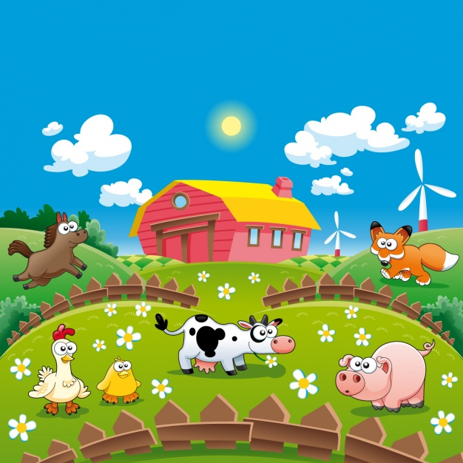

“LA GRANJA”

**Competencias profesionales:** Diseña planeaciones didácticas sus conocimientos pedagógicos y disciplinares para responder a las necesidades del contexto en el marco del plan y programas de estudio de educación básica.

**Competencias del Curso II** : Realiza actividades lúdicas que estimulen las habilidades motrices de los niños a través de una base motriz adecuada a su edad, grado de desarrollo corporal y motor

|  |  |  |  |
| --- | --- | --- | --- |
| **Título de la Unidad Didáctica**  **LA GRANJA** | | | |
| **Propósito de la Unidad Didáctica:** Ordenar y distinguir diferentes respuestas motrices ante retos y situaciones, individuales y colectivas que implican imaginación y creatividad. | | | |
| **Intención Pedagógica:** Conocer e identificar las actividades y a los animales que se realizan en la granja mediante actividades donde pongan en práctica sus habilidades motrices. | | | |
| **Área de Desarrollo Personal y Social:** Educación Física. | | **Estrategia Didáctica:** Circuito de acción motriz  **Organización:** equipos | |
| **Aprendizaje esperado:** Propone distintas respuestas motrices y expresivas ante un mismo problema en actividades lúdicas | |
| **Aprendizajes Esperados** | | | |
| **Desarrollo de la Motricidad** | **Integración de la Corporeidad** | | **Creatividad en la Acción Motriz** |
| * Utiliza herramientas, instrumentos y materiales en actividades que requieren de control y precisión en sus movimientos. | * Identifica sus posibilidades expresivas y motrices en actividades que implican organización espacio-temporal, lateralidad, equilibrio y coordinación. | | * Propone distintas respuestas motrices y expresivas ante un mismo problema en actividades lúdicas. |

|  |  |  |  |
| --- | --- | --- | --- |
| **DESARROLLO** | | | |
| **Estación** | **Nombre** | **Materiales** | **Descripción de la actividad** |
| Imagen relacionada | Brincando como conejo | Cuerdas | Este juego consiste en brincar los aros como conejo sin pisarlos (las aros estarán en el suelo y tendrán que brincar sobre ellos como conejo, el camino que se indica) |
| Resultado de imagen para cuchara en boca con huevo | Los huevos en su lugar | -gallinero  -huevos (bolas de unicel)  -cucharas | Este juego consiste en buscar los huevos, ponerlos en una cuchara en su boca y tendrán que llevarlo al gallinero sin tirarlo al suelo (cada huevo en su lugar es un punto) |
| Resultado de imagen para lanzar aros | Atrapando al cochino | -aros  -trompa de cochino para los aros | Este juego consiste en lanzar los aros a la trompa del cochino, cada aro que se quede en la trompa será un punto para su equipo. |
| Imagen relacionada | Como patos | -gises (para marcar un camino) | Para finalizar tendrán que realizar el último recorrido del circuito como patos en cuclillas hasta llegar al final. |

**CIRCUITO DE ACCIÓN MOTRIZ**

Mi situación didáctica trata sobre la granja, es por eso que elegí hacerlo de este tema. Estos ejercicios ayudan mucho al control de grupo ya que mejoran su disciplina y aprender a trabajar en equipo, considero que es muy útil para nosotras saber cómo aplicar un circuito, ya que en ocasiones los maestros de educación física no asisten y las educadoras deben de dar la clase.

El circuito de acción motriz es una forma de trabajo en la cual realizamos diferentes actividades de forma secuencial en estaciones de trabajo. Sirve para realizar distintas actividades en diferentes momentos dentro de una misma sesión, además que facilita el trabajo simultáneo de los integrantes del grupo, permite la individualización del trabajo.

Organización: El grupo se divide en diferentes equipos (5 o 6), asignándoles a cada uno de ellos una estación. Todos los equipos inician el trabajo al mismo tiempo, a la siguiente indicación, después de haber realizado su trabajo se detienen para cambiar de estación. Al cambiar de estación aprovechamos para recuperarnos del esfuerzo. Todo depende de la organización propuesta, ya que algunos profesores piden cambiar de estaciones mediante un trote o una carrera más intensa, con lo cual el esfuerzo se vuelve continuo.

Por lo general, cada actividad es de corta duración. Sin embargo, cada una de estas requiere un esfuerzo por parte del que ejecuta el circuito motriz.

**Características de 2°¨B¨**

El grupo que me asignaron cuenta con 29 alumnos, 15 niños y 14 niñas, son un grupo muy unido, animándose y siempre se apoyan unos a otros, tengo 3 alumnos que son muy inquietos y al momento de aburrirse solo quieren jugar y distraen mucho a los demás. Les gustan mucho este tipo de actividades donde pueden jugar, correr, saltar, etc.

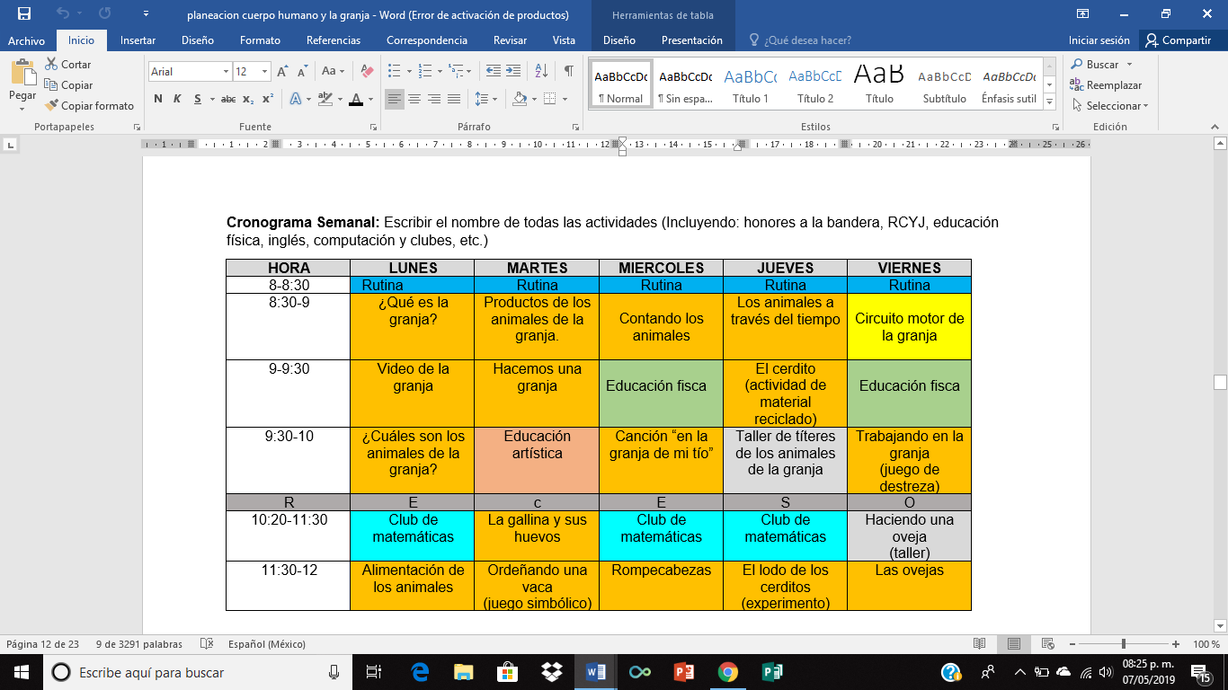

**“LA GRANJA”**

**INICIO:**

**-**atiende indicaciones sobre el recorrido del circuito y las reglas de la actividad

-forman tres equipos de 7 y uno de 8 integrantes

**DESARROLLO:** empieza el recorrido realizando cada obstáculo que este en el camino.

-brincar las aros como conejo (las aros estarán en el suelo y tendrán que brincar sobre ellas como conejo, el camino que se indica)

-los huevos al gallinero (poner una cuchara con una pelota en su boca y caminar sin tirarlo hasta ponerlo en el gallinero, la pelota simula el huevo)

-el cerdito (lanzar los aros a la trompa del cerdito)

-como patos (en cuclillas realizara el último recorrido del circuito hasta llegar al final)

**CIERRE:**

**-**se hace conteo de puntos y se premia al equipo ganador.

-comparte su experiencia y se hace entrega de consignas

**MATERIAL:**

**-**decoración de la granja

-aros

-pelotas pequeñas

-cuchara

**ORGANIZACIÓN:**

por 3 equipos de 7 integrantes y uno de 8

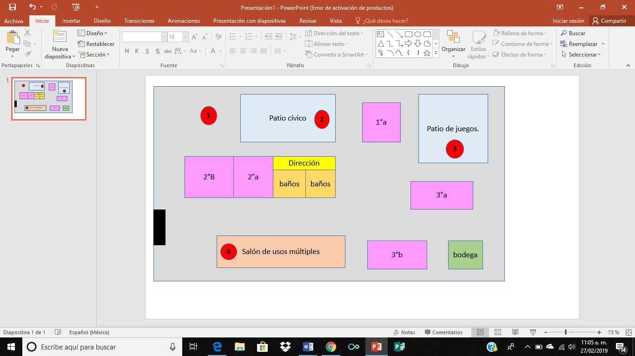**RECORRIDO:**